Rodzinny wypoczynek w górach - gdzie się wybrać?
Planujesz rodzinny wypoczynek w górach ale nie wiesz gdzie wybrać się by Twój czas wolny był w pełni wykorzystany? Sprawdź naszą propozycję w artykule!

Rodzinne wyjazdy na weekend i nie tylko

Wakacje to często czas który chcielibyśmy spędzić, przynajmniej odrobinę, z rodziną. Jeżeli nasza praca nam na to pozwala planujemy dłuższe urlopy, natomiast często urozmaicamy weekendy wakacyjne o wyjazdy za miasto, co umożliwia nam piękna letnia a także wiosenna pogoda. Przy planowaniu rodzinnego wyjazdu musimy zdecydować czy wolimy spędzić czas nad wodą czy może w górach czy też w polskich lasach. Jeżeli jesteście jedną z tych rodzin, która lubi wszystkie te aktywności połączyć w jedno zdecydowanie rodzinny wypoczynek w górach w hotelu Odys przypadnie wam do gustu, ponieważ jest to hotel położony tuż nad taflą jeziora Żywieckie a także nieopodal lasów z beskidzkich.

Rodzinny wypoczynek w górach w Hotelu ODYS

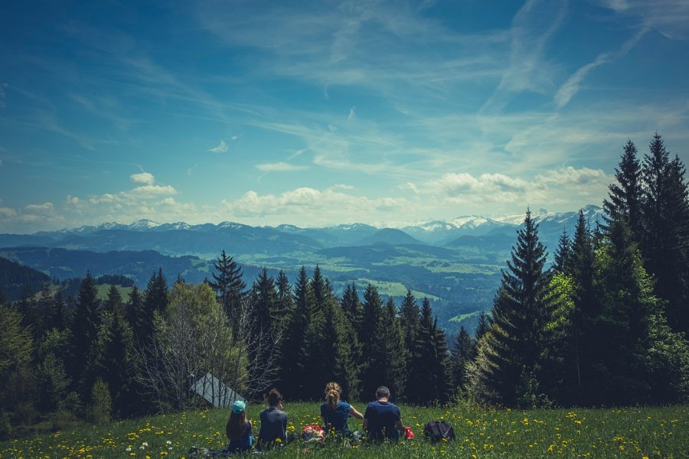
hotel Anders oferuje dla rodzin z dziećmi wynajęcie nie tylko pokojów hotelowych ale także domków jednorodzinnych położonych na terenie ośrodka w centrum wypoczynkowym możecie zarówno korzystać z atrakcji wodnych jak i uda ci się na pieszo spacery po lesie lub po górach dodatkowo hotel udostępnia bezpłatnie leżaki dla gości kije do wędrówek sprzęt sportowy basen a także biblioteczkę z możliwością przeczytania ciekawych książek przy kominku dodatkowo posiadamy także koce do plażowania. Rodzinny wypoczynek w górach może zostać urozmaicony o girlla czy ognisko z duszonkami i pieczeniem kiełbasek.

